Задание 1
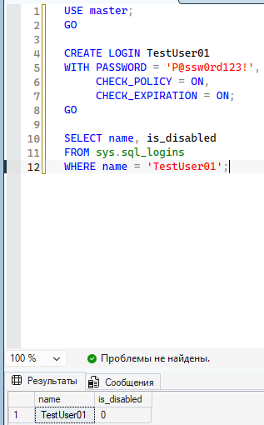
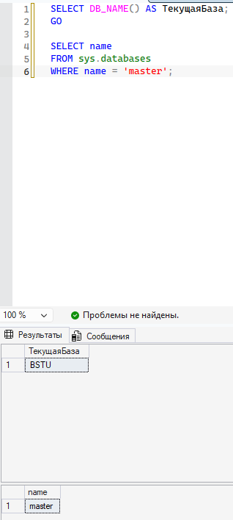

Задание 3
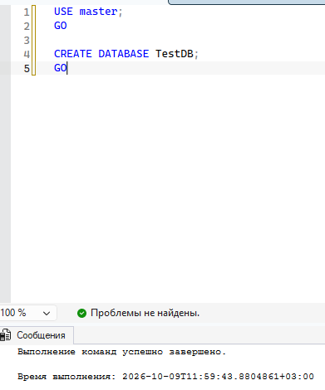
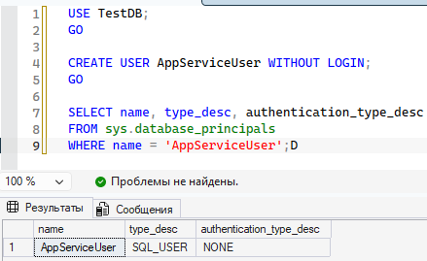

Обьяснение-Создала пользователя AppServiceUser без логина. Он не может самостоятельно войти в SQL Server, но может использоваться для настройки безопасности внутри базы.

Задание 4
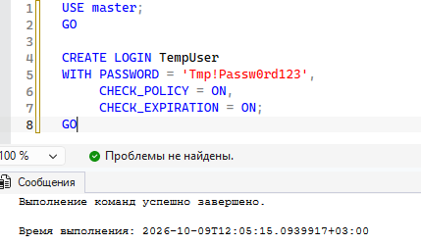
Обьяснение-Создала логин TempUser с проверкой пароля. После истечения пароля сервер может потребовать его сменить.

Задание 5
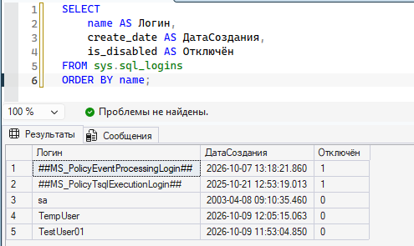
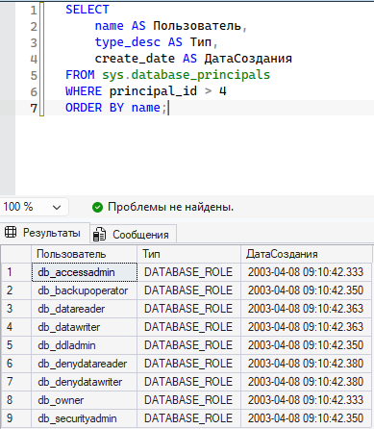
Обьяснение-Вывела список SQL-логинов сервера и пользователей текущей базы данных
Задание 6
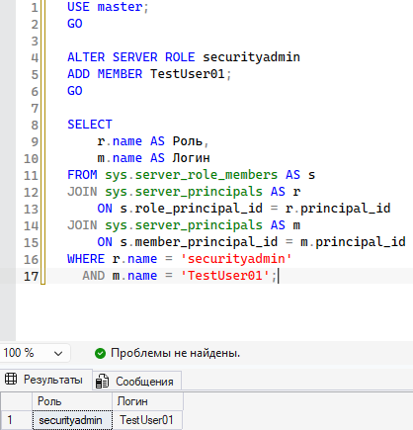
Обьяснение-Добавила TestUser01 в роль securityadmin. Она позволяет управлять логинами и серверными разрешениями.

Задание 7
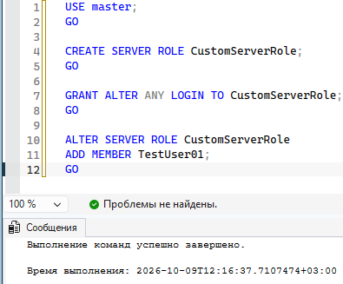
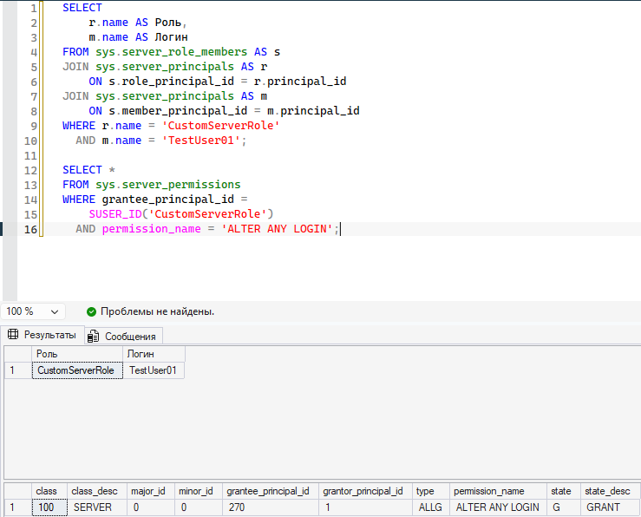
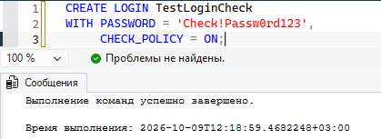
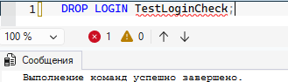
Обьяснение-Создала роль CustomServerRole, выдала ей право ALTER ANY LOGIN и добавила в неё TestUser01. Теперь этот логин может создавать другие логины при наличии необходимых разрешений.

Задание 8
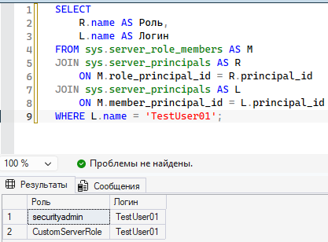
Объяснение: запрос показывает все серверные роли, в которые входит TestUser01, включая стандартные и созданные самостоятельно.

Задание 9
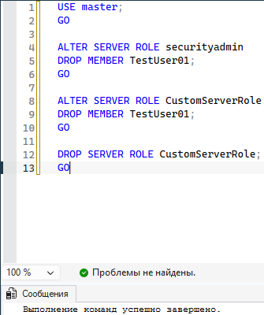
Объяснение: сначала удаляем логин из ролей, затем удаляем пользовательскую роль. Перед удалением роли нужно убрать из неё всех участников и убедиться, что она не используется в других назначениях разрешений.

